## 3.常见无机物的性质与转化

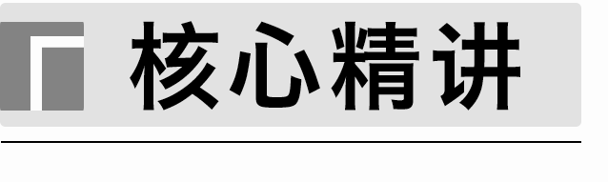

(一)钠及其化合物

1．“价—类”二维图转化关系

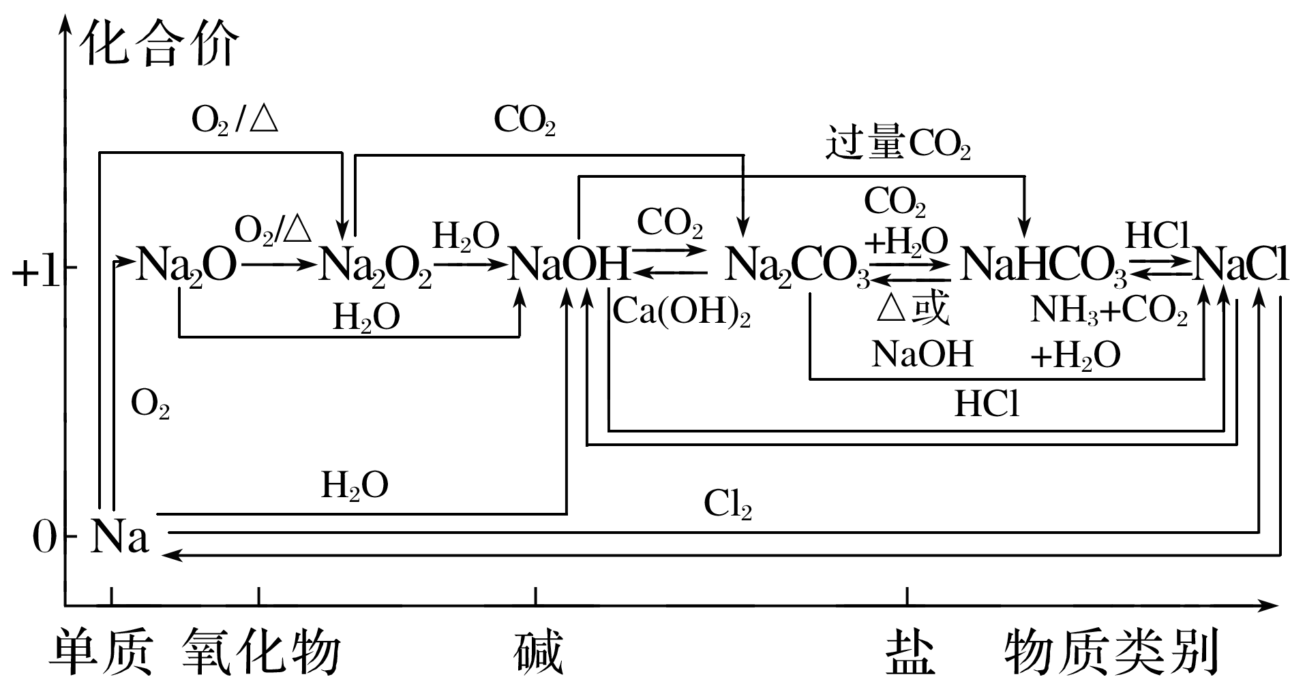

2．重要反应规范书写

用方程式回答下列问题。

(1)实验室怎样处理钠屑？

________________________________________________________________________。

(2)写出Na与CuSO4溶液反应的离子方程式：________________________________。

(3)怎样将Na2CO3溶液转化为NaOH溶液(用化学方程式表示)?

________________________________________________________________________。

(4)向NaOH、Na2CO3、NaHCO3溶液中逐滴滴入少量盐酸，写出发生反应的离子方程式：

________________________________________________________________________；

________________________________________________________________________；

________________________________________________________________________。

(5)怎样除去CO2中的SO2气体(用离子方程式表示)?

________________________________________________________________________。

(6)怎样除去Na2CO3溶液中的NaHCO3(用离子方程式表示)?

________________________________________________________________________。

(7)怎样除去NaHCO3溶液中的Na2CO3(用离子方程式表示)?

________________________________________________________________________。

(8)用化学方程式表示呼吸面具中产生O2的原理：____________________________；

________________________________________________________________________。

(二)铁及其重要化合物

1．“价—类”二维图转化关系

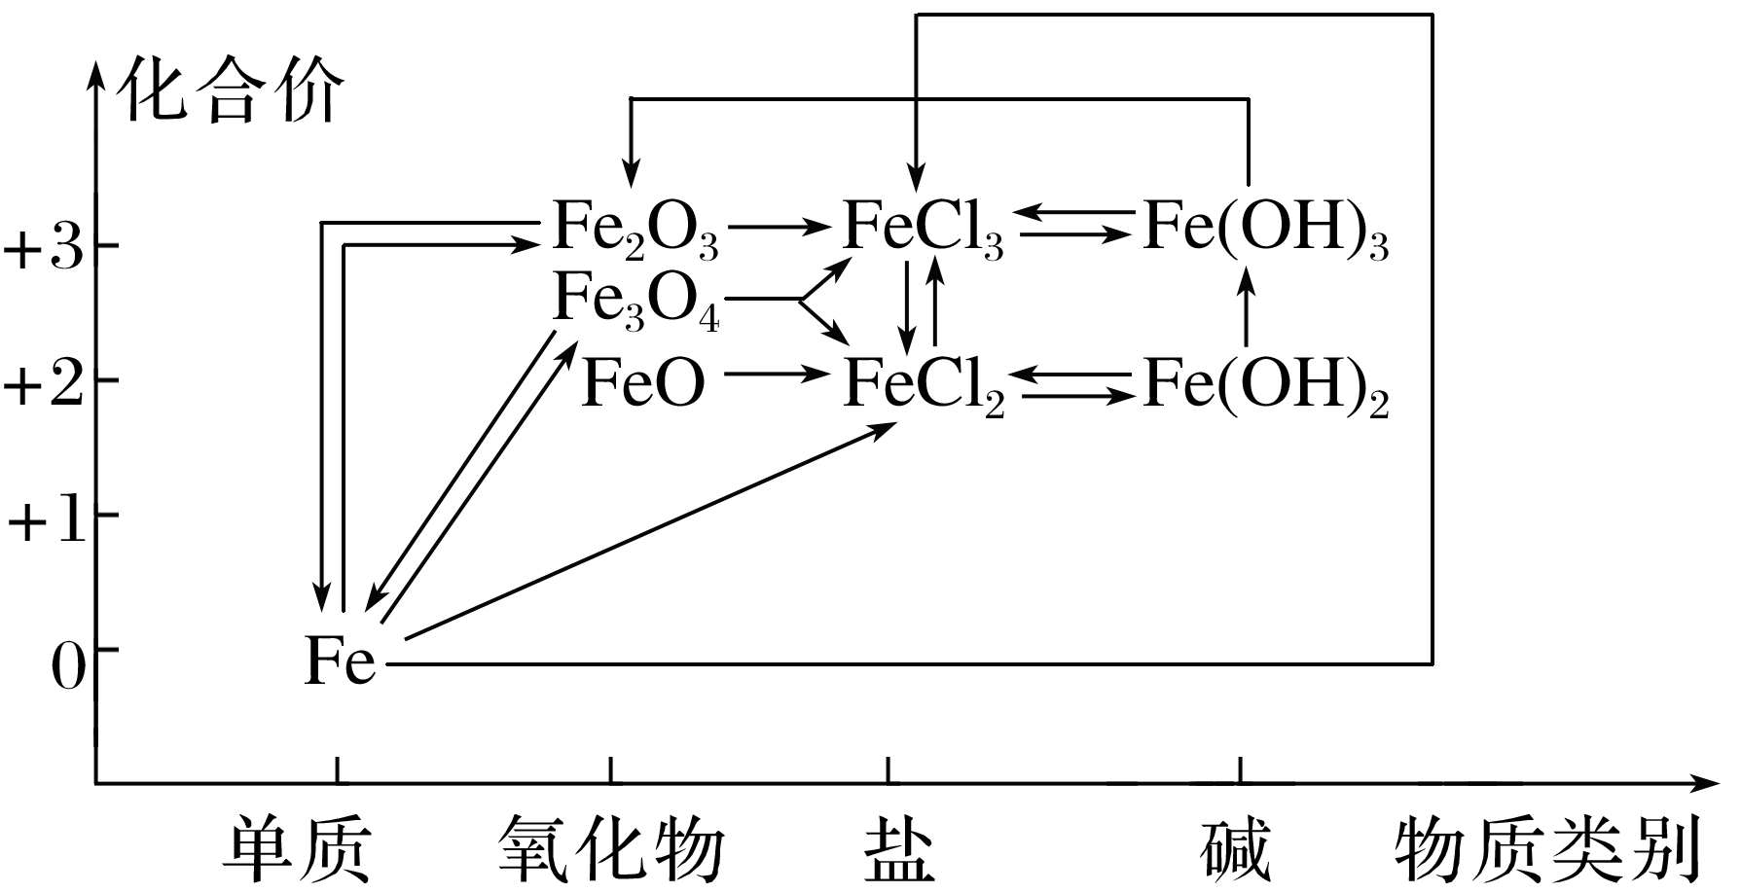

2．重要反应规范书写

用方程式回答下列问题。

(1)高温下铁和H2O(g)的反应：

________________________________________________________________________。

(2)用离子方程式表示将铁粉逐渐加入稀HNO3中的反应过程：

________________________________________________________________________；

________________________________________________________________________。

(3)用离子方程式表示FeO、Fe3O4与稀HNO3的反应：

________________________________________________________________________；

________________________________________________________________________。

(4)用离子方程式表示下列反应。

①Fe(OH)2与稀HNO3反应：

________________________________________________________________________；

②Fe(OH)3与氢碘酸反应：

________________________________________________________________________。

(5)怎样除去Fe2(SO4)3中的FeSO4(用适当的文字和离子方程式说明)?

(6)怎样检验Fe2O3中的FeO(用适当的文字和离子方程式说明)?

(三)氯及其重要化合物

1．“价—类”二维图转化关系

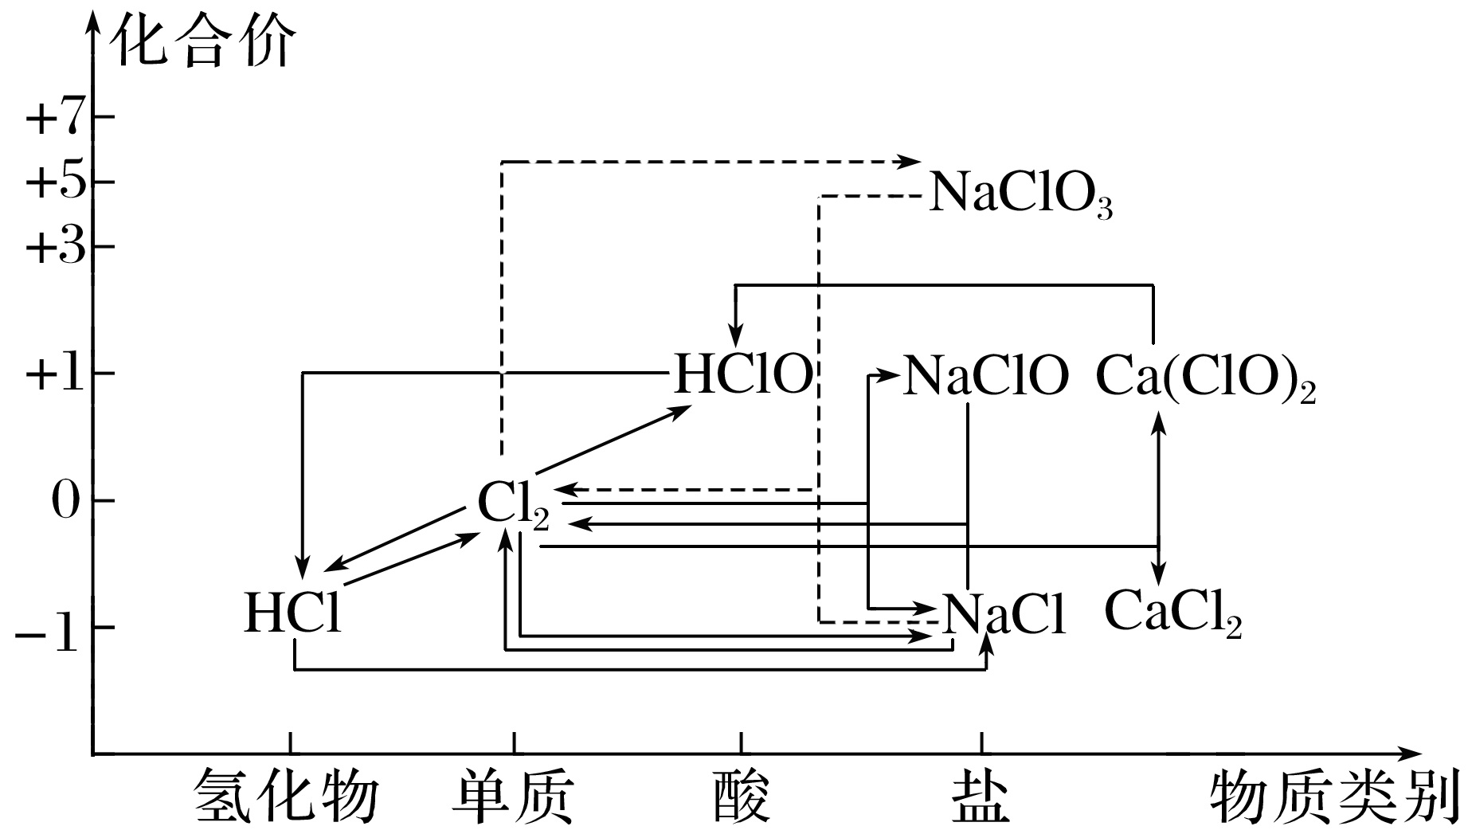

2．重要反应规范书写

用方程式回答下列问题。

(1)实验室用MnO2和浓盐酸反应制取Cl2的化学方程式：

________________________________________________________________________。

(2)将浓盐酸滴到KMnO4固体上(用离子方程式表示)：

________________________________________________________________________。

(3)将Cl2通入石灰乳中(用化学方程式表示)：

________________________________________________________________________。

(4)在空气中漂白粉漂白的原理(用化学方程式表示)：

________________________________________________________________________。

(5)向FeBr2溶液中通入少量Cl2的离子方程式：

________________________________________________________________________。

(6)向FeBr2溶液中通入等物质的量Cl2的离子方程式：

________________________________________________________________________。

(7)向FeBr2溶液中通入过量Cl2的离子方程式：

________________________________________________________________________。

(8)将SO2和Cl2混合，漂白性减弱的原因(用离子方程式表示)：

________________________________________________________________________。

(四)硫及其重要化合物

1．“价—类”二维图转化关系

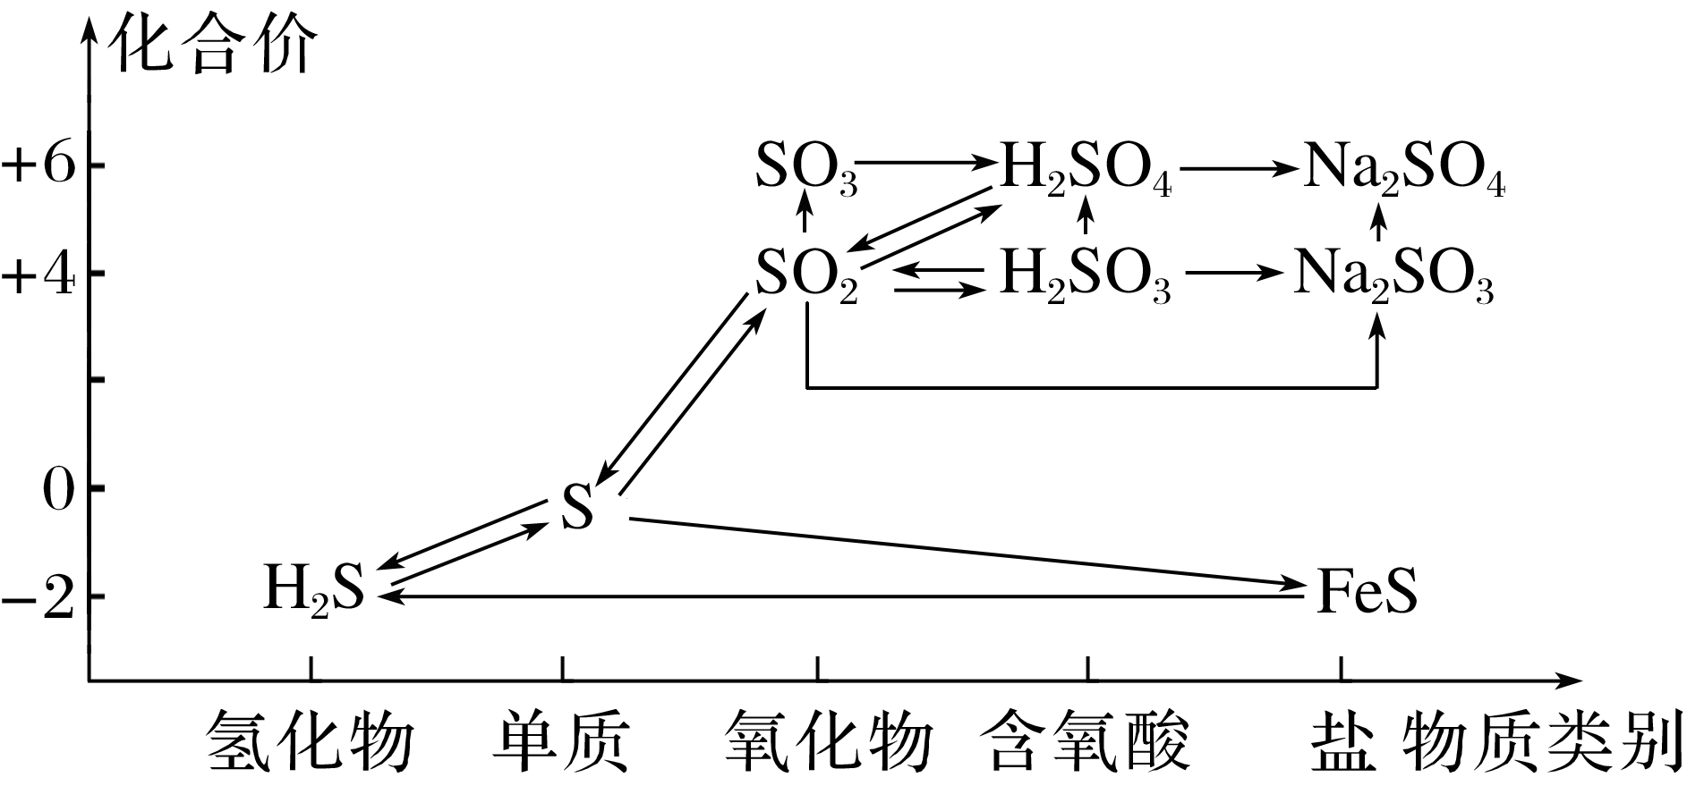

2．重要反应规范书写

用方程式回答下列问题。

(1)热的烧碱溶液可以除硫，其原因(用离子方程式表示)：

________________________________________________________________________。

(2)将SO2气体通入FeCl3溶液中，溶液由棕黄色变为浅绿色，其原因(用离子方程式表示)：

________________________________________________________________________。

(3)S2－和SO可以大量共存，但加入H2SO4后，则不能大量共存，其原因(用离子方程式表示)：________________________________________________________________________。

(4)将SO2通入BaCl2溶液中无明显现象，若加入KNO3则有白色沉淀生成，其原因(用离子方程式表示)：

_______________________________________________________________________。

(5)书写下列反应的化学方程式。

①将H2S气体通入CuSO4溶液中：

________________________________________________________________________。

②将SO2通入H2S溶液中：

________________________________________________________________________。

③Cu和浓H2SO4混合加热：

________________________________________________________________________。

④C和浓H2SO4混合加热：

________________________________________________________________________。

⑤实验室利用Na2SO3和浓H2SO4制SO2：

________________________________________________________________________。

(五)氮及其重要化合物

1．“价—类”二维图转化关系

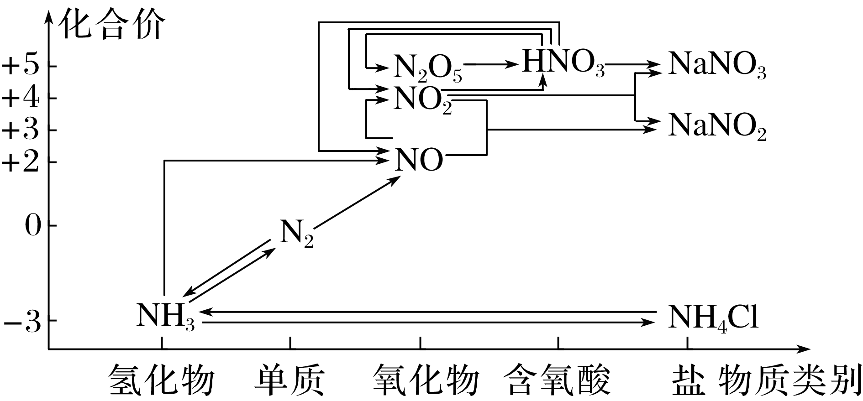

2．重要反应规范书写

用方程式回答下列问题。

(1)书写下列反应的离子方程式。

①将NH3通入AlCl3溶液中：

________________________________________________________________________。

②将NO2通入NaOH溶液中：

________________________________________________________________________。

③将炽热的炭放入浓HNO3中：

________________________________________________________________________。

(2)书写下列反应的化学方程式。

①实验室用Ca(OH)2和NH4Cl制氨气：

________________________________________________________________________。

②将NH3通入灼热的CuO中，固体由黑色变红色：

________________________________________________________________________。

③用NH3可以检验Cl2管道是否漏气，若漏气则有白烟生成：

________________________________________________________________________。

④制硝基苯：

________________________________________________________________________。

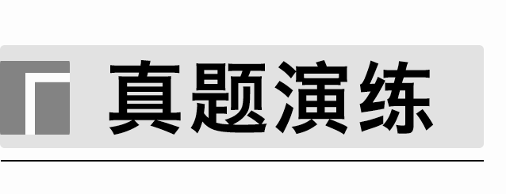

1．(2023·江苏，8)氮及其化合物的转化具有重要应用。下列说法不正确的是(　　)

A．实验室探究稀硝酸与铜反应的气态产物：HNO3(稀)NONO2

B．工业制硝酸过程中的物质转化：N2NOHNO3

C．汽车尾气催化转化器中发生的主要反应：2NO＋2CON2＋2CO2

D．实验室制备少量NH3的原理：2NH4Cl＋Ca(OH)2CaCl2＋2NH3↑＋2H2O

2．(2021·江苏，7)在指定条件下，下列选项所示的物质间转化能实现的是(　　)

A．NO(g)HNO3(aq)

B．稀HNO3(aq)NO2(g)

C．NO(g)N2(g)

D．NO(aq)N2(g)

3．(2020·江苏，10)下列选项所示的物质间转化均能实现的是(　　)

A．NaCl(aq)Cl2(g)漂白粉(s)

B．NaCl(aq)NaHCO3(s)Na2CO3(s)

C．NaBr(aq)Br2(aq)I2(aq)

D．Mg(OH)2(s)MgCl2(aq)Mg(s)

4．(2023·广东，10)部分含Na或含Cu物质的分类与相应化合价关系如图所示。下列推断不合理的是(　　)

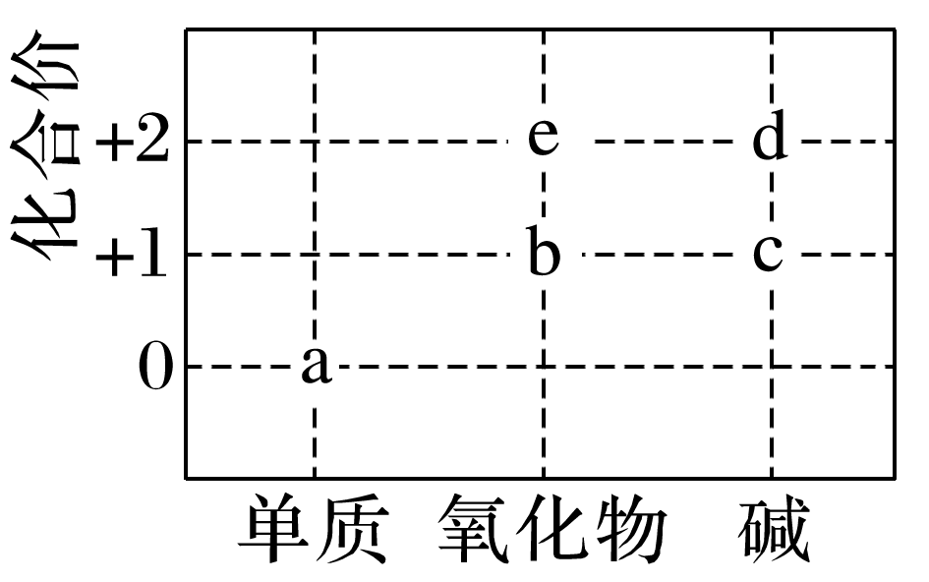

A．可存在c→d→e的转化

B．能与H2O反应生成c的物质只有b

C．新制的d可用于检验葡萄糖中的醛基

D．若b能与H2O反应生成O2，则b中含共价键

5．(2023·辽宁，3)下列有关物质的工业制备反应错误的是(　　)

A．合成氨：N2＋3H22NH3

B．制HCl：H2＋Cl22HCl

C．制粗硅：SiO2＋2CSi＋2CO↑

D．冶炼镁：2MgO(熔融)2Mg＋O2↑

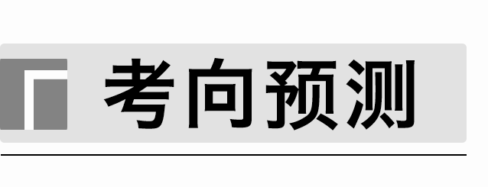

1．(2023·江苏南通市高三模拟)在给定条件下，下列选项所示的物质间转化能实现的是(　　)

A．MnO2Cl2

B．FeCl3(aq)FeCl3(s)

C．K2FeO4O2

D．MgCl2(aq)Mg

2．(2023·江苏盐城市五校高三联考)在指定条件下，下列选项所示的物质间转化可以实现的是(　　)

A．HClO(aq)Cl2(g)

B．Cl2(g)KClO(aq)

C．Cl2(g)CuCl(s)

D．KClO(aq)ClO2(g)

3．(2023·南通通州区高三月考)铁的单质及许多化合物均具有重要用途。K2FeO4可用作净水剂，K2FeO4在水中不稳定，会生成Fe(OH)3胶体，碱性条件下KClO氧化性大于K2FeO4。下列有关铁及其化合物的相关转化，在指定条件下能实现的是(　　)

A．FeFe2O3Fe

B．Fe2O3K2FeO4H2

C．FeCl3(aq)Fe2O3Fe(OH)3

D．FeFeCl3FeCl2

4．(2023·江苏省百校高三下学期第三次联考)砷元素广泛地存在于自然界，单质以灰砷、黑砷和黄砷形式存在，其化合物常用作农药、除草剂、杀虫剂等。As2O3俗称砒霜，是一种两性氧化物，可用于治疗癌症。As2O5是一种酸性氧化物。水体中含有一定浓度的H3AsO3和H3AsO4时会破坏水质，需要通过一定的方法除去。下列转化在指定条件下能够实现的是(　　)

A．As2O3H3AsO3

B．As2O5As2O3

C．As2O5Na3AsO4(aq)

D．As2O5H3AsO3

5．(2023·海安高级中学高三下学期3月月考)硫及其化合物在生产、生活和科学研究中有着广泛的作用。可以用CuSO4溶液除去H2S气体，生成黑色CuS沉淀。在给定条件下，下列物质间所示的转化可以实现的是(　　)

A．CaS(s)H2S(g)

B．CuS(s)H2S(g)

C．SO2(g)H2SO4(aq)

D．Cu(s)SO2(g)

6．(2023·南通市高三下学期第三次调研)硫循环在生态系统的诸多领域具有重要意义。在指定条件下，下列选项所示的物质间转化能实现的是(　　)

A．工业制酸：FeS2SO3

B．火山喷发：H2SSO2

C．尾气吸收：SO2Na2SO4

D．酸雨侵蚀：H2SO4H2S

7．部分含硫物质的分类与相应化合价关系如图所示。下列推断不合理的是(　　)

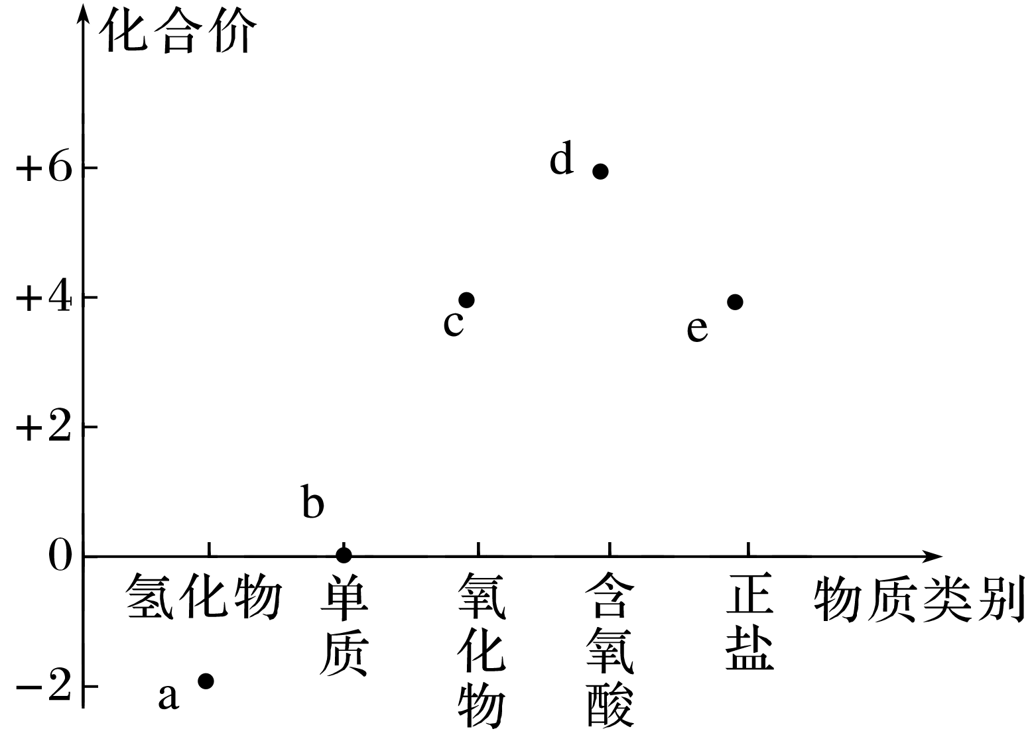

A．pH＝5的a、d水溶液中*c*(H＋)相同

B．c通入紫色石蕊溶液后，溶液先变红后褪色

C．b和e反应可能生成Na2S2O3

D．e能够促进水的电离

8．元素化合价和物质类别是研究物质性质的两个重要维度。图为氮元素的部分“价—类”二维图。下列推断错误的是(　　)

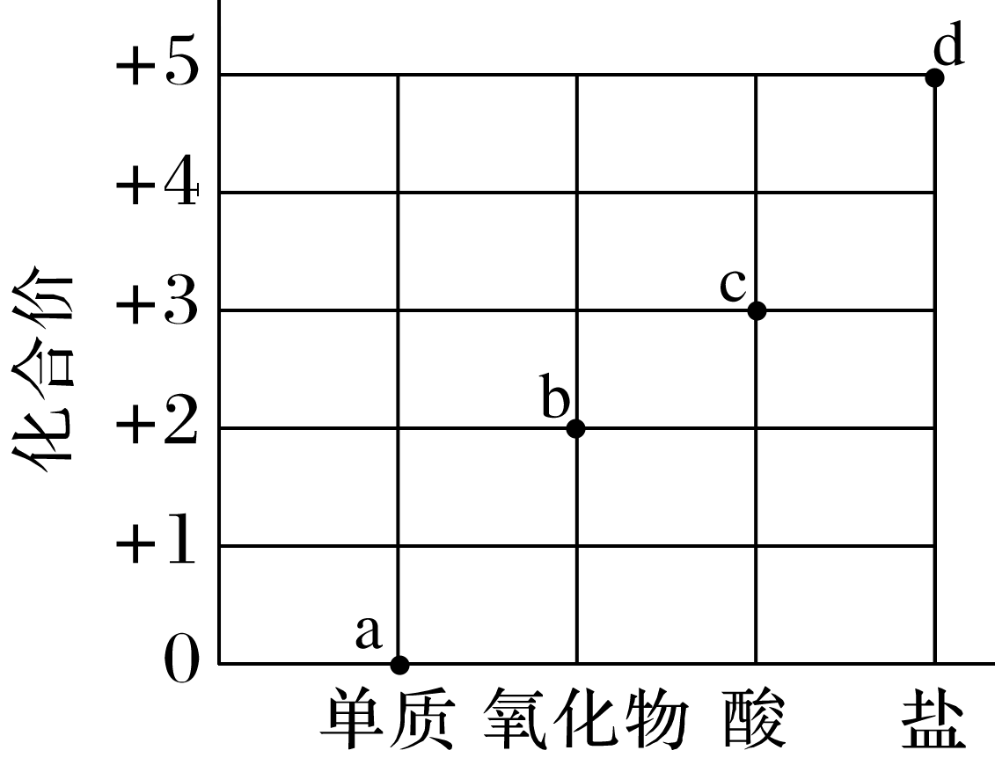

A．空气中a点所示物质体积分数最高

B．b点所示物质遇空气变为红棕色

C．c点所示物质为硝酸

D．d点所示物质可能是一种复合肥料

9．如图是M元素高中常见物质的“价—类”二维图。其中A到D、D到E的转化都可加同一种物质实现，且E的相对分子质量比D的相对分子质量大16，则下列说法不正确的是(　　)

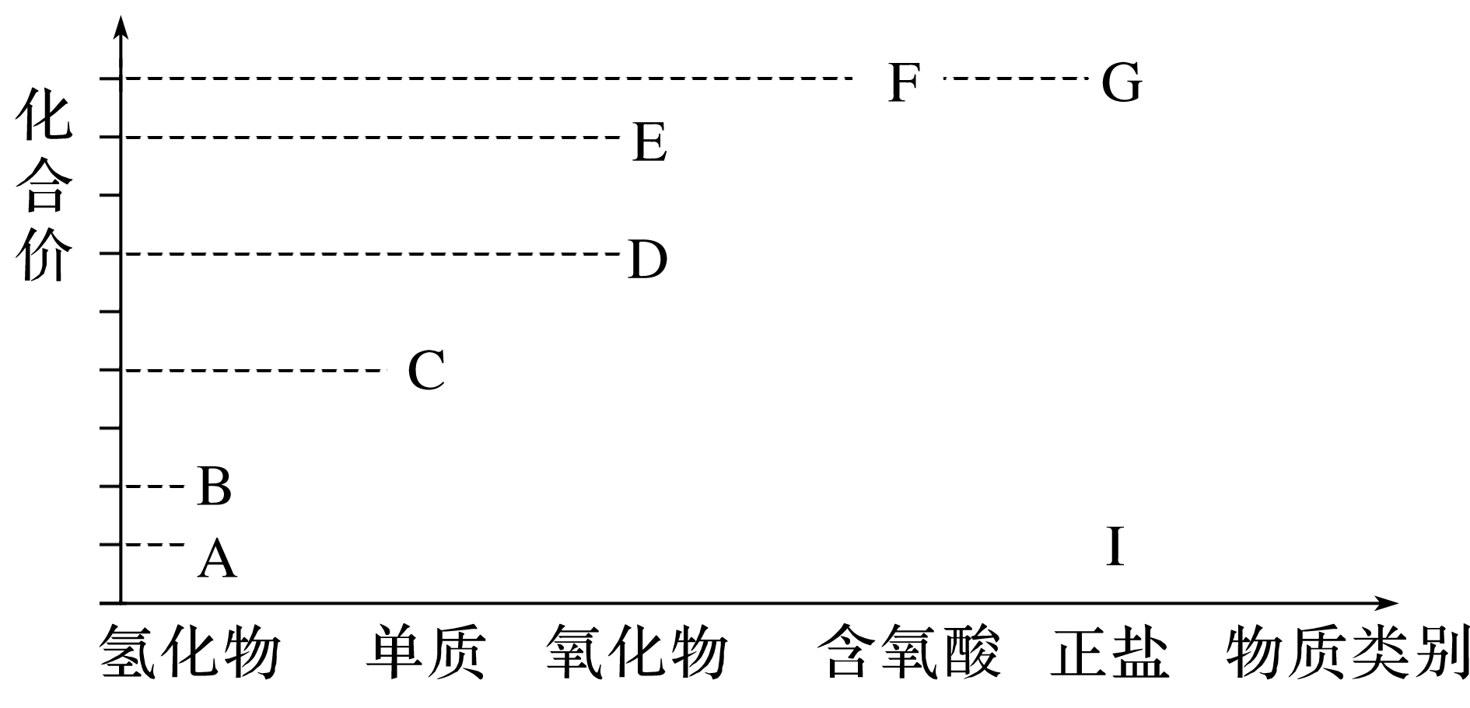

A．物质B可用作火箭燃料，其电子式为

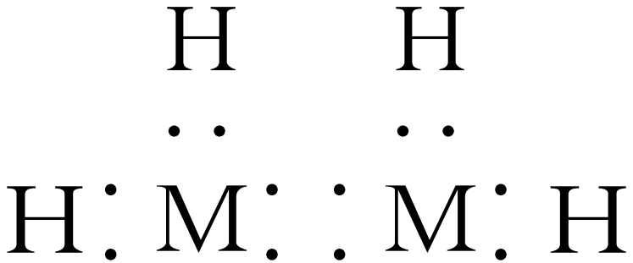

B．依据题给价—类二维图综合分析可知M元素为氮元素

C．氢化物A或B均可在一定条件下与氧气反应得到单质C

D．物质F的浓溶液具有强氧化性，可以用铁制或铝制容器盛放